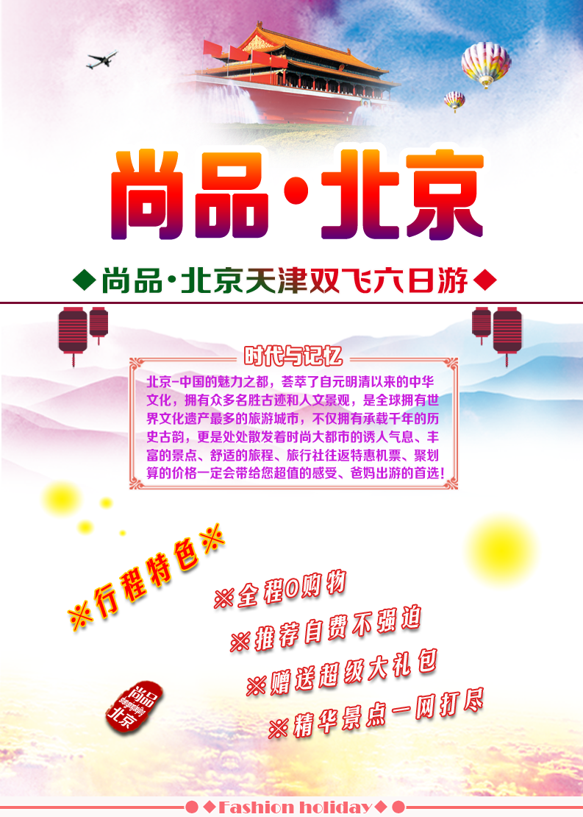
尚品●北京天津双飞6日游
【特别赠送：价值988元大礼包】
◆赠送升旗仪式和天安门精美全家福一张； ◆周邓纪念馆+天津食品街+欧陆风情街道；
◆赠送八达岭好汉证书+每天1瓶水； ◆寒假或者暑期赠送北大或清华（平时不赠送）；
◆赠送军事博物馆（闭馆改外观）； ◆华夏国际魔术城+三D魔幻馆+四D玻璃栈道；
日期 | 行程安排 |  | 餐 | 住
D1 | 兴义乘飞机前往北京，入住酒店。  （温馨提示：请带好有效身份证件，以方便出行，并提前120分钟到机场，旅客乘机时液体、膏状物体、管制刀具、火机等必须托运。） |  | 无 | 北京
D2 | 早上游览【天安门广场】（约40分钟），观雄伟的人民大会堂外景；参观【毛主席纪念堂】（如政策性关闭只参观外景），参观世界上规模最大、保存最完整的皇家宫殿建筑群【故宫】(约120分钟，穿过午门，正式进入皇宫，观“金銮殿”赏乾隆皇帝墨宝，随后进入皇宫内廷，驻足御花园，远眺景山公园。游览《非诚勿扰》外景地“中国最美城区”【什刹海】（此地聚集了水牛石、老字号烤肉季、爆肚张等中外特色美食；来自不同国度、不同生活环境的人们聚集在这里感受和体验着清末文人、贵族的风雅与别致）。前往素有金街之称的【王府井】自由活动，逛东华门夜市自费品尝风味小吃。 |  | 早中  晚 | 北  京
D3 | 早上观升旗仪式，登世界八大奇迹之一、中华民族的伟大象征【八达岭长城】（约120分钟）；有“一夫当关，万夫莫开”之势，史称天下九塞之一，是万里长城的精华和杰出代表，登上高高的烽火台，亲身体验毛主席那“不到长城非好汉”的豪迈，在好汉碑前摄影留念，赠送【明清3D画廊】参观【奥林匹克公园】（60分钟，政策性关闭除外），近距离参观北京奥运会标志性建筑【鸟巢、水立方】外景，客人可自行拍照留念（不入内参观）。 |  | 早中晚 | 北  京
D4 | 早上游览福山寿海【颐和园】（约1.5小时），是最大、最完整的皇家园林，集中国园林之大观而驰名中外，是清朝末年慈禧颐养天年的地方，徒步“世界第一”的百米画廊，达到“虽为人做，苑如天成”的艺术效果，游览世界上最大的皇家祭天建筑群【天坛】(含通票，约1小时)：感受盛大威严的古代文明和祭祀文化，天坛是世界上最大的祭天建筑群，天坛有垣墙两重，坛域平面北呈圆形，南为方形，象征"天圆地方"，圜丘坛、祈谷坛、斋宫、神乐署和牺，暑期和寒假特别赠送：【北京大学或清华大学】（政策性关闭不参观），后乘车前往天津。入住酒店。 |  | 早  中  晚 | 北京
D5 | 早上乘车前往【天津】，游览“津门故里”【古文化街】：欣赏民间手工艺绝活泥人张彩塑、杨柳青年画、魏记风筝等。逛【南市食品街】（不低于60分钟），这里有天津小吃三绝狗不理包子、十八街麻花、猫耳朵眼炸糕等。游览世界上唯一两位政治家一对夫妻并建一处的纪念馆 ：与周总理夫妇雕像合影，参观瞻仰厅、生平厅、情怀厅、专机厅、楹联厅、书画厅、不染亭等，缅怀他们光辉伟大的一生（如政策性关闭则看外景）、车览世界上唯一建在桥上的摩天轮、观赏世纪大钟。 |  | 早  中  晚 | 北京
D6 | 北京乘飞机返回兴义，结束愉快的旅行！ |  | 早 | /
接待标准 |  | 1、【住宿】：经济型酒店双人标准间；  2、【用餐】：含8正5早餐（正餐20元/人、八菜一汤、10人一桌）；  3、【用车】：国内空调旅游车；  4、【门票】：行程中景点首道门票；  5、【导游】：当地导游服务；  6、【交通】：兴义-北京往返程飞机票经济舱含税；  7、【购物】：全程0购物；  8、12岁以下儿童含往返机票、半餐费、车费、不占床位、若产生门票及船票等其他费用请自理；
自费情况 |  | 推荐自费价格包含：门票车费导游和司机服务费等综合费用。打包优惠价680元/人（赠送精美礼品一份）  1、印象北京+首都博物馆-150元； 2、极地海洋馆-220元；  3、塘沽出海+洋货市场-180元； 4、奥运文化表演-180元；  自费项目说明：经甲乙双方友好协商，本着自愿平等的原则，为丰富游客的娱乐活动，旅行社提供以上当地有特色的活动或景点供游客自愿自行选择，从而丰富行程内容。以上推荐项目仅作价格标注，并非要求客人全部参加，不参加请在景区附近自由活动；参加自费的费用由旅游者自行支付当地导游，并在参加项目单上签字。
客人健  康情况 |  | 高血压（ ）、心脏病（ ）、心肺疾病（ ）、哮喘（ ）、脑溢血（ ）、孕妇（ ）、癌症（ ）  老龄痴呆（ ）、其他疾病（ ）  请如实告知自己的健康情况；如有隐瞒，客人自行承担责任。
友情提示 |  | 1、旅游者在参加旅游活动，享有《旅游法》规定的权利，承担《旅游法》规定的义务。  2、游客在旅游期间，为了方便游客游览，在不减少景点的情况下，组团社授权地接社，可以根据当地的实际情况，将行程景点的先后顺序进行调整，如果遇到堵车景点参观不了旅行社退回门票，不承担其它责任。  3、请游客提供与有效身份证一致的名单，以便我社出票，航空公司规定团队机票不能签转、更改、退票，机票一经开出，如因客人个人原因需要签转、更改、退票的，有关费用由游客自己承担，飞机抵离时间以实际航班为准，需要提前120分钟抵达机场相应航空公司柜台办理登机手续。  4、旅途中如遇不可抗力因素（如：堵车误机、飞机延误或取消、自然灾害、台风引起的封港换船增加船费或滞留费用等）增加的费用客人承担。  5、请客人认真填好意见单，意见单将是我社接待质量的依据，在游览过程中如有质量问题和其它要求，请及时与地接社或组团旅行社联系，客人如有投诉意见，请在当地提出，我们将在当地及时解决，返回后提出任何投诉问题，我社无法受理，敬请谅解！  6、安全方面（注意人身和自己的财产安全、在卫生间洗澡时请使用防滑垫防止滑倒）。
补充协议 |  | 根据《中华人民共和国旅游法》第四章，第35条规定：旅行社不得以不合理的低价组织旅游活动，诱骗旅游者，不能通过安排购物或者另行付费旅游项目获取回扣，但本次旅游经旅客及旅行社双方协商，要求旅行社安排有购物及行程外的其它自费项目，且旅游行程安排内容中未提及的、未包含的所有二次消费，均属于旅游者的个人自愿行为，旅游者可以根据自己的需要选择参加，产生的任何费用由旅行者自行支付当地导游，行程外的安排我社不承担任何责任，以上约定内容依据《中华人民共和国旅游法》相关法规规定，具有同等法律效力。  本协议一式二份，双方各执一份，具有同等法律效力，协议自双方签字或盖章之日起生效。  旅客： 旅行社：  年 月 日 年 月 日

